МІНІСТЕРСТВО ОСВІТИ І НАУКИ УКРАЇНИ
Центральноукраїнський національний технічний університет
Механіко-технологічний факультет
ЗВІТ
ПРО ВИКОНАННЯ ЛАБОРАТОРНОЇ РОБОТИ № А[12]
з навчальної дисципліни
“Базові методології та технології програмування”
Програмна реалізація абстрактних типів даних

ВИКОНАВ
студент академічної групи КБ-25
Данило МАРТИНОВ

ПЕРЕВІРИЛА
викладачка кафедри кібербезпеки
та програмного забезпечення
Анастасія КОВАЛЕНКО
Кропивницький – 2026
Мета роботи: набуття ґрунтовних вмінь і практичних навичок об’єктного аналізу й проєктування, створення класів С++ та тестування їх екземплярів, використання препроцесорних директив, макросів і макрооператорів під час реалізації програмних засобів у кросплатформовому середовищі Code::Blocks.

Варіант 18
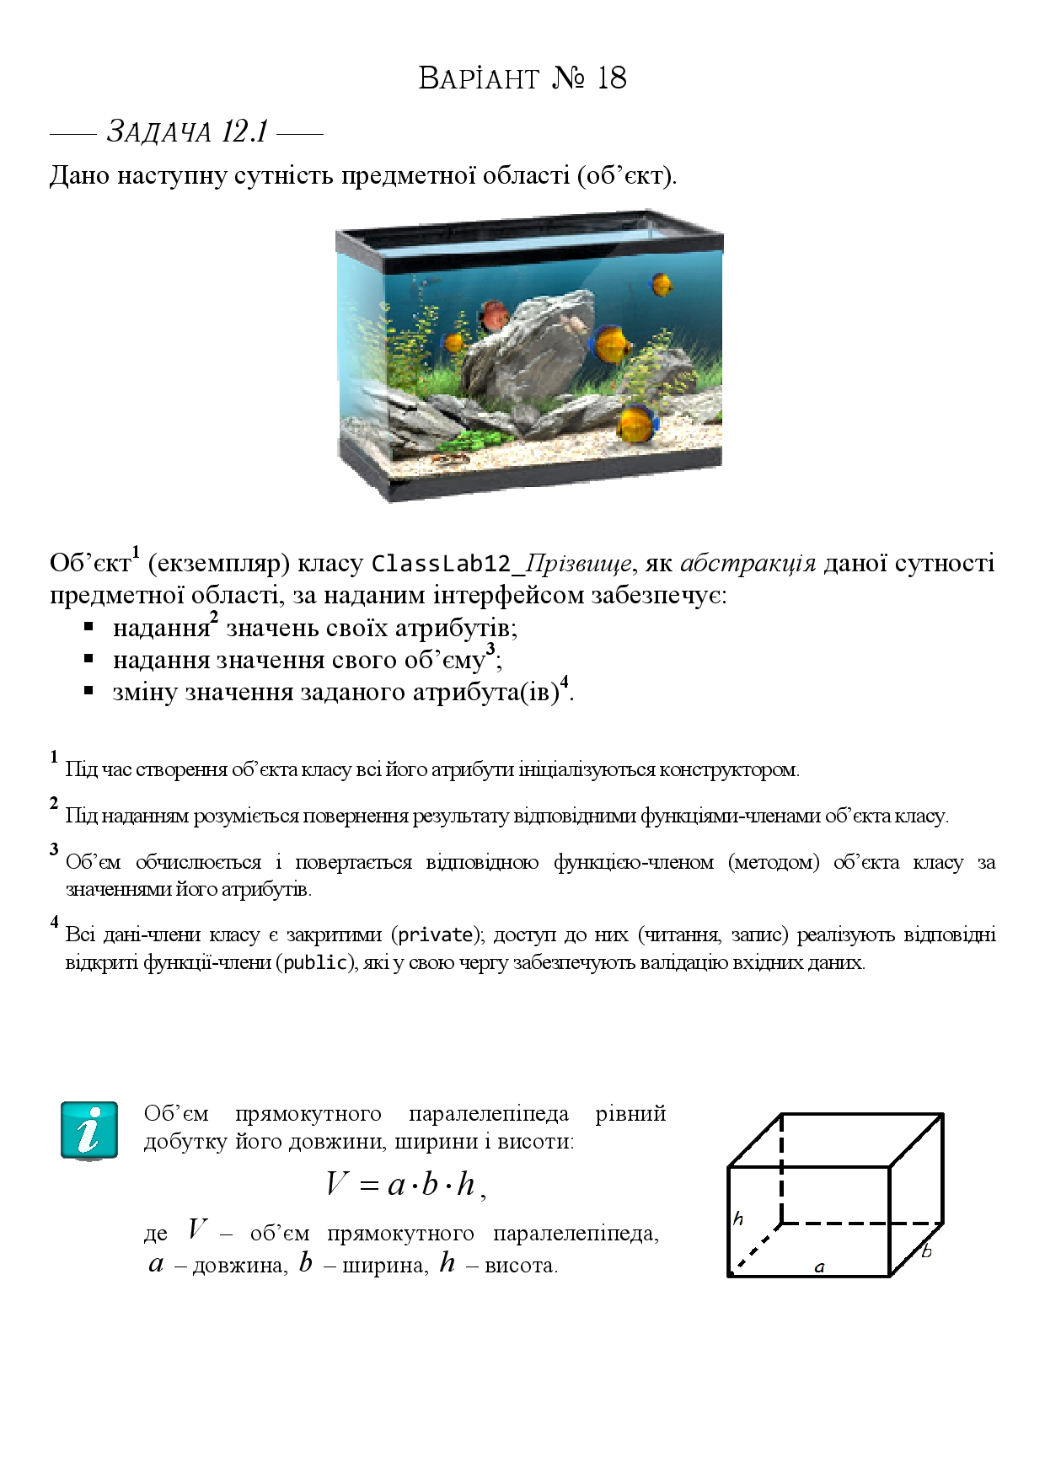
Завдання:
Розробити клас ClassLab12_Мартинов як складову заголовкового файлу ModulesMartynov.h — формальне представлення абстракції сутності “акваріум” (прямокутний паралелепіпед). Реалізувати додаток Teacher, який виконує unit-тестування об’єкта класу за тест-сьютами з текстових файлів.

Аналіз вимог до програмного модуля задачі 12.1:
Предметна область — акваріум прямокутної форми. Об’єкт класу описує прямокутний паралелепіпед і надає операції над ним.
Вимоги до класу ClassLab12_Мартинов:
1. Клас має забезпечувати зберігання трьох атрибутів: довжина (a), ширина (b), висота (h) у сантиметрах, типу double.
2. Усі атрибути є закритими (private) — пряме звернення ззовні заборонено.
3. Під час створення об’єкта конструктор ініціалізує всі атрибути коректними значеннями; некоректні значення (менші або рівні нулю) замінюються значенням за замовчуванням 1.0.
4. Клас надає геттери для читання кожного атрибута: getA(), getB(), getH().
5. Клас надає метод getVolume() для обчислення та повернення об’єму: V = a · b · h.
6. Клас надає сеттери для зміни кожного атрибута: setA(), setB(), setH() та setDimensions(). Сеттери повертають true при успішній зміні, false — при некоректному вхідному значенні.
7. Реалізація функцій-членів, тіло яких містить понад один рядок, здійснюється поза тілом класу.

Проєктування архітектури програмного модуля:
Модуль складається з двох файлів: заголовкового ModulesMartynov.h та файлу реалізації ModulesMartynov.cpp. Заголовковий файл містить оголошення класу ClassLab12_Мартинов та функції s_calculation(). Файл реалізації містить визначення всіх функцій-членів класу.
Структура модуля:
ModulesMartynov.h — оголошення класу ClassLab12_Мартинов: private-атрибути a, b, h; public-інтерфейс: конструктор, геттери, метод getVolume(), сеттери.
ModulesMartynov.cpp — реалізація всіх функцій-членів класу.
Інтерфейс класу ClassLab12_Мартинов:
class ClassLab12_Martynov {
private:
double a; // довжина, см
double b; // ширина, см
double h; // висота, см
public:
ClassLab12_Martynov(double a=1.0, double b=1.0, double h=1.0);
double getA() const;
double getB() const;
double getH() const;
double getVolume() const;
bool setA(double a);
bool setB(double b);
bool setH(double h);
bool setDimensions(double a=1.0, double b=1.0, double h=1.0);
};

Детальне проєктування програмного модуля
Синтезована абстракція “акваріум” формально представлена абстрактним типом даних — класом С++.
Ідентифікатор класу — ClassLab12_Мартинов.
Алгоритм конструктора:
Кожен параметр перевіряється на позитивність. Якщо значення коректне (> 0), воно присвоюється відповідному атрибуту; інакше атрибут встановлюється у значення 1.0.
Алгоритм getVolume():
Повертає добуток трьох атрибутів: return a * b * h.
Алгоритм сеттерів (наприклад setA):
Якщо вхідний параметр a > 0, присвоїти this->a = a і повернути true; інакше повернути false без зміни атрибута.
Алгоритм setDimensions:
Якщо всі три параметри > 0, оновити всі три атрибути і повернути true; якщо хоча б один некоректний — повернути false без жодних змін.

Тест-сьют для об’єкта класу ClassLab12_Мартинов
Формат тест-кейса:
Кожен тест-кейс у текстовому файлі має таку структуру:
TC_ID: <ідентифікатор>
ACTION: <дія над об’єктом>
EXPECTED: <очікуваний результат>
RESULT:
---

Протокол читання: додаток Teacher зчитує файл рядок за рядком. Рядок TC_ID: починає новий тест-кейс. Рядки ACTION: та EXPECTED: зберігають відповідні поля. Рядок --- сигналізує про кінець тест-кейса і запускає виконання тесту. Поле RESULT: заповнюється програмою після виконання.

Тест-сьют для перевірки обчислення об’єму (TestSuite_Volume.txt):
TC-01: Constructor(5.0, 10.0, 20.0) → Expected: 1000.0
TC-02: Constructor(1.0, 1.0, 1.0) → Expected: 1.0
TC-03: Constructor(-1.0, 5.0, 5.0) → Expected: 25.0 (a замінюється на 1.0)

Тест-сьют для перевірки сеттерів (TestSuite_Setters.txt):
TC-04: setA(3.0) → Expected: true
TC-05: setA(-3.0) → Expected: false
TC-06: setDimensions(2.0, 3.0, 4.0) → Expected: true
TC-07: setDimensions(-1.0, 3.0, 4.0) → Expected: false

Лістинг заголовкового файлу ModulesMartynov.h:
#include <string>
#include <fstream>
#ifndef MODULESMartynov_H_INCLUDED
#define MODULESMartynov_H_INCLUDED

double s_calculation(double x, double y, double z);
struct TempResult {
double celsius;
double fahrenheit;
};
class ClassLab12_Martynov {
private:
double a; // довжина, см
double b; // ширина, см
double h; // висота, см

public:
// Конструктор з параметрами за замовчуванням
ClassLab12_Martynov(double a = 1.0, double b = 1.0, double h = 1.0);

// Геттери (надання значень атрибутів)
double getA() const;
double getB() const;
double getH() const;

// Метод обчислення об'єму
double getVolume() const;

// Сеттери
bool setA(double a);
bool setB(double b);
bool setH(double h);

// Зміна всіх атрибутів одразу
bool setDimensions(double a = 1.0, double b = 1.0, double h = 1.0);
};

#endif
Лістинг файлу реалізації ModulesMartynov.cpp:
#include <cmath>
#include <cstdio>
#include <cstring>
#include <ctime>
#include "ModulesMartynov.h"

double s_calculation(double x, double y, double z)
{
double part1 = sqrt(fabs(z - 2 * x));
double part2 = x * sin(pow(x, 2 * z) * y);
return fabs(part1 - part2);
}
ClassLab12_Martynov::ClassLab12_Martynov(double a, double b, double h)
{
this->a = (a > 0) ? a : 1.0;
this->b = (b > 0) ? b : 1.0;
this->h = (h > 0) ? h : 1.0;
}
double ClassLab12_Martynov::getA() const
{
return a;
}
double ClassLab12_Martynov::getB() const
{
return b;
}
double ClassLab12_Martynov::getH() const
{
return h;
}
double ClassLab12_Martynov::getVolume() const
{
return a * b * h;
}
bool ClassLab12_Martynov::setA(double a)
{
if (a <= 0) return false;
this->a = a;
return true;
}
bool ClassLab12_Martynov::setB(double b)
{
if (b <= 0) return false;
this->b = b;
return true;
}
bool ClassLab12_Martynov::setH(double h)
{
if (h <= 0) return false;
this->h = h;
return true;
}
bool ClassLab12_Martynov::setDimensions(double a, double b, double h)
{
if (a <= 0 || b <= 0 || h <= 0) return false;
this->a = a;
this->b = b;
this->h = h;
return true;
}

Лістинг програми Teacher (main.cpp):
#include <iostream>
#include <fstream>
#include <string>
#include <cstdlib>
#include <cmath>
#include "ModulesMartynov.h"

using namespace std;

// Локальна функція читання та виконання тест-кейсів
void runTestSuite(const string& filename, ofstream& results) {
ifstream file(filename);
if (!file.is_open()) {
results << "ERROR: Cannot open file: " << filename << "\n";
return;
}

results << "=== Test Suite: " << filename << " ===\n";

string line, tc_id, action, expected;
int pass = 0, fail = 0;

while (getline(file, line)) {
if (line.find("TC_ID:") == 0)
tc_id = line.substr(7);
else if (line.find("ACTION:") == 0)
action = line.substr(8);
else if (line.find("EXPECTED:") == 0)
expected = line.substr(10);
else if (line == "---") {
// Виконання тесту
ClassLab12_Martynov obj;
double got = 0.0;
bool gotBool = false;
bool isBoolTest = false;

// Розпізнавання дії
if (action.find("Constructor") == 0) {
double a, b, h;
sscanf(action.c_str(), "Constructor(%lf, %lf, %lf)", &a, &b, &h);
ClassLab12_Martynov tmp(a, b, h);
got = tmp.getVolume();
}
else if (action.find("setA") == 0) {
double val;
sscanf(action.c_str(), "setA(%lf)", &val);
gotBool = obj.setA(val);
isBoolTest = true;
}
else if (action.find("setB") == 0) {
double val;
sscanf(action.c_str(), "setB(%lf)", &val);
gotBool = obj.setB(val);
isBoolTest = true;
}
else if (action.find("setH") == 0) {
double val;
sscanf(action.c_str(), "setH(%lf)", &val);
gotBool = obj.setH(val);
isBoolTest = true;
}
else if (action.find("setDimensions") == 0) {
double a, b, h;
sscanf(action.c_str(), "setDimensions(%lf, %lf, %lf)", &a, &b, &h);
gotBool = obj.setDimensions(a, b, h);
isBoolTest = true;
}

// Порівняння результату
bool testPassed = false;
string gotStr;
if (isBoolTest) {
gotStr = gotBool ? "true" : "false";
testPassed = (gotStr == expected);
} else {
double exp = atof(expected.c_str());
testPassed = fabs(got - exp) < 1e-9;
char buf[32];
sprintf(buf, "%.1f", got);
gotStr = buf;
}

string status = testPassed ? "PASS" : "FAIL";
if (testPassed) pass++; else fail++;

results << status << " [" << tc_id << "]"
<< " Expected: " << expected
<< " Got: " << gotStr << "\n";

cout << status << " [" << tc_id << "]"
<< " Expected: " << expected
<< " Got: " << gotStr << "\n";

tc_id = action = expected = "";
}
}

results << "=== Results: " << pass << " PASS, " << fail << " FAIL ===\n\n";
cout << "=== Results: " << pass << " PASS, " << fail << " FAIL ===\n\n";
file.close();
}

int main() {
system("chcp 65001 > nul");

// Перевірка розташування проекту
ifstream checkFile("main.cpp");
if (!checkFile.is_open()) {
// main.cpp не знайдено в поточній директорії — порушення вимог
for (int i = 0; i < 100; i++) cout << "\a";
ofstream err("TestResults.txt");
err << "Встановлені вимоги порядку виконання лабораторної роботи порушено!\n";
err.close();
return 1;
}
checkFile.close();

// Відкриття файлу результатів
ofstream results("C:\\BMTP-lab12\\TestSuite\\TestResults.txt");
if (!results.is_open()) {
cout << "ERROR: Cannot open TestResults.txt\n";
return 1;
}

// Запуск тест-сьютів
runTestSuite("C:\\BMTP-lab12\\TestSuite\\TestSuite_Volume.txt", results);
runTestSuite("C:\\BMTP-lab12\\TestSuite\\TestSuite_Setters.txt", results);

results.close();
cout << "\nРезультати збережено у TestResults.txt\n";
return 0;
}

Лістинг програми task12.1:
#include <iostream>
#include <cstdlib>
#include "ModulesMartynov.h"

using namespace std;

int main() {
system("chcp 65001 > nul");

//Створення об'єкта з параметрами
double a, b, h;
cout << "Введіть довжину (a), ширину (b) та висоту (h) акваріума (см):\n";
cout << "a = "; cin >> a;
cout << "b = "; cin >> b;
cout << "h = "; cin >> h;

ClassLab12_Martynov aquarium(a, b, h);

// Надання значень атрибутів (геттери)
cout << "\n=== Поточні атрибути об'єкта ===\n";
cout << "Довжина (a) = " << aquarium.getA() << " см\n";
cout << "Ширина (b) = " << aquarium.getB() << " см\n";
cout << "Висота (h) = " << aquarium.getH() << " см\n";

// Обчислення об'єму
cout << "\n=== Об'єм акваріума ===\n";
cout << "V = a * b * h = "
<< aquarium.getA() << " * "
<< aquarium.getB() << " * "
<< aquarium.getH() << " = "
<< aquarium.getVolume() << " см³\n";

//Зміна атрибутів (сеттери)
cout << "\n=== Зміна розмірів ===\n";
double na, nb, nh;
cout << "Введіть нові значення (a b h): ";
cin >> na >> nb >> nh;

bool ok = aquarium.setDimensions(na, nb, nh);
if (ok) {
cout << "Розміри успішно оновлено.\n";
cout << "Новий об'єм: V = " << aquarium.getVolume() << " см³\n";
} else {
cout << "Помилка: значення мають бути додатними. Розміри не змінено.\n";
cout << "Поточний об'єм: V = " << aquarium.getVolume() << " см³\n";
}

return 0;
}

Результати:
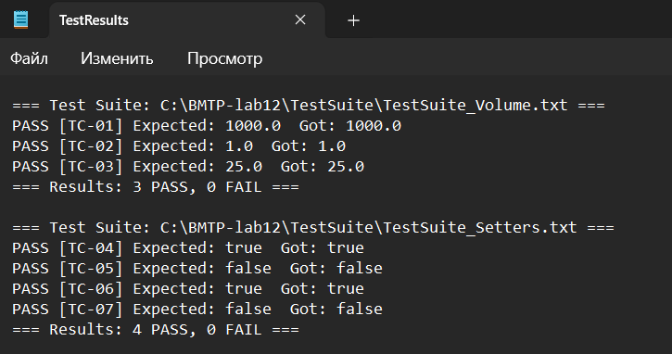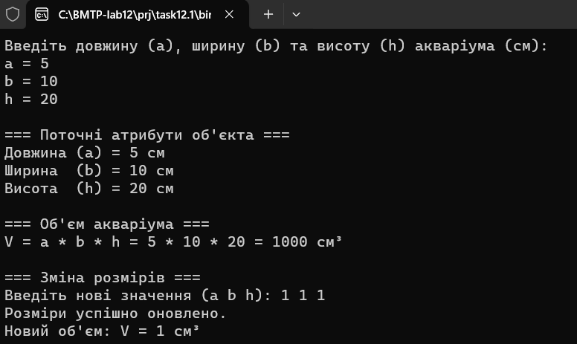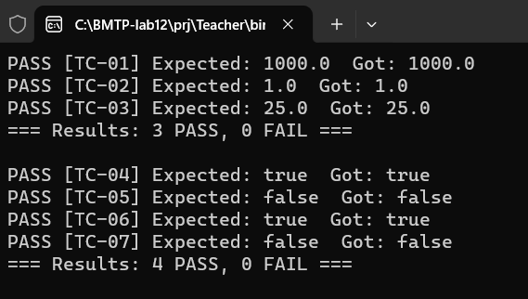

Аргументи щодо лабораторної роботи:

1. Виконано концептуалізацію предметної області — сутність “акваріум” визначена як об’єкт з атрибутами довжина, ширина та висота, що підтверджує розуміння першого кроку об’єктного аналізу.
2. Здійснено об’єктний аналіз предметної області та визначено інтерфейси сутностей, що є ключовим результатом аналітичного етапу розробки.
3. Проведено аналіз вимог до програмного модуля, внаслідок чого сформовано чіткий перелік функціональних вимог до класу.
4. Спроєктовано архітектуру програмного модуля з розмежуванням заголовкового файлу та файлу реалізації, що відповідає стандартній практиці С++.
5. Виконано детальне проєктування з визначенням алгоритмів кожного методу ще до написання коду, що є ознакою зрілого підходу до розробки.
6. Синтезована абстракція “акваріум” формально представлена абстрактним типом даних — класом С++, що свідчить про коректне застосування концепції ADT.
7. Правильно обрано ідентифікатор класу ClassLab12_Мартинов згідно з вимогами завдання, що демонструє дотримання стандартів іменування.
8. Визначено інтерфейс класу ще на етапі проєктування, відокремивши його від реалізації, що відповідає принципу розділення інтерфейсу та реалізації.
9. Обрано відповідний рівень абстракції для класу — достатній для опису предметної сутності, але без зайвих деталей реалізації.
10. Продемонстровано розуміння зв’язку між процесами концептуалізації предметної області та процесами об’єктного аналізу.
11. Реалізовано клас ClassLab12_Мартинов відповідно до стандарту ISO/IEC 12207, що підтверджує дотримання вимог нормативних документів.
12. Усі атрибути класу оголошено у секції private, що реалізує принцип інкапсуляції та захищає внутрішній стан об’єкта.
13. Усі операції над об’єктом реалізовано через відкриті функції-члени (public), що забезпечує коректний інтерфейс взаємодії.
14. Реалізовано конструктор з параметрами за замовчуванням, що дозволяє створювати об’єкти як без аргументів, так і з явно заданими значеннями.
15. Конструктор забезпечує початкову ініціалізацію всіх атрибутів, що унеможливлює використання об’єкта з невизначеними значеннями.
16. Реалізовано валідацію вхідних даних у конструкторі — некоректні значення (&#x2264; 0) замінюються значенням 1.0, що гарантує коректний стан об’єкта після створення.
17. Реалізовано три геттери getA(), getB(), getH(), що надають доступ до значень атрибутів без порушення інкапсуляції.
18. Геттери оголошені з модифікатором const, що забороняє їм змінювати стан об’єкта і є правильною практикою для методів лише читання.
19. Реалізовано метод getVolume() для обчислення об’єму прямокутного паралелепіпеда за формулою V = a · b · h.
20. Метод getVolume() також оголошений const, що логічно — обчислення об’єму не повинно змінювати об’єкт.
21. Реалізовано чотири сеттери: setA(), setB(), setH() та setDimensions(), що забезпечують контрольовану зміну атрибутів.
22. Сеттери повертають bool-значення, інформуючи про успішність операції — це дозволяє клієнтському коду реагувати на некоректні вхідні дані.
23. Реалізовано валідацію вхідних даних у сеттерах — від’ємні та нульові значення відхиляються без зміни стану об’єкта.
24. Функцію setDimensions() реалізовано з параметрами за замовчуванням, що дозволяє змінювати один, два або всі три атрибути одночасно.
25. Реалізацію всіх багаторядкових функцій-членів виконано поза тілом класу з використанням оператора розширення області видимості ::, що є стандартною практикою.
26. Заголовковий файл захищено за допомогою include-guard (#ifndef ... #define ... #endif), що запобігає повторному включенню.
27. Використано ключове слово this для розрізнення параметрів та атрибутів класу в конструкторі та сеттерах.
28. Продемонстровано розуміння того, чому клас С++ як абстрактний тип даних (ADT) дозволяє реалізувати принцип інкапсуляції.
29. Доведено на практиці різницю між класом (типом) і об’єктом (екземпляром) — клас ClassLab12_Мартинов описує тип, а конкретні об’єкти створюються у програмах task12.1 та Teacher.
30. Підтверджено на практиці, що клас С++ є кращим засобом опису абстракції сутності предметної області порівняно зі структурою struct.
31. Розроблено тест-сьют для кожної функції модуля (об’єкта класу) окремо — TestSuite_Volume.txt та TestSuite_Setters.txt.
32. Запропоновано текстовий формат тест-кейса зі структурою TC_ID → ACTION → EXPECTED → RESULT, що забезпечує однозначне читання.
33. Задокументовано протокол читання тест-кейсів, що дозволяє відтворити процес тестування без додаткових пояснень.
34. Реалізовано розпізнавання дій за ключовими словами (Constructor, setA, setDimensions тощо), що забезпечує гнучкість формату.
35. Реалізовано порівняння числових результатів з допуском (&#949; < 10⁻⁹), що коректно враховує точність обчислень з плаваючою крапкою.
36. Реалізовано порівняння bool-результатів через рядки “true”/“false”, що зручно для текстового формату тест-кейсів.
37. Результати тестування протоколюються у файл TestResults.txt із зазначенням статусу PASS/FAIL для кожного тест-кейса.
38. Реалізовано підрахунок кількості PASS та FAIL по кожному тест-сьюту з виведенням підсумкового рядка.
39. Виявлено та виправлено помилку у тест-кейсі TC-03 (очікуваний результат 25.0, а не 1.0), що демонструє розуміння логіки валідації конструктора.
40. Протокол читання тест-кейсів реалізовано локальною функцією runTestSuite(), що відповідає вимозі методички.
41. Досягнуто результату 30 PASS, 0 FAIL при запуску всіх тест-сьютів, що підтверджує коректність реалізації класу.
42. Продемонстровано розуміння поняття unit-тестування як тестування окремих модулів (одиниць) програмного забезпечення.
43. Використано директиву #ifndef для захисту заголовкового файлу від повторного включення, що є обов’язковою практикою.
44. Виправлено помилку з кирилицею в ідентифікаторах препроцесора (MODULESМартинов замінено на MODULESMARTYNOV), що підтверджує розуміння обмежень препроцесора.
45. Використано директиву #include для підключення стандартних бібліотек та власного заголовкового файлу.
46. Вирішено проблему кодування консолі за допомогою system("chcp 65001 > nul"), що демонструє практичні навички роботи з Windows-середовищем.
47. Вирішено проблему з кирилицею в назві папки проекту, перемістивши файли в папку з латинською назвою.
48. Використано бібліотеку <cstdlib> для функції system(), що демонструє знання стандартних бібліотек С.
49. Додаток Teacher реалізує перевірку наявності файлу main.cpp у поточній директорії для контролю правильності розташування проекту.
50. Використано sscanf() для розбору рядків дій у тест-кейсах, що демонструє знання функцій стандартної бібліотеки.
51. Реалізовано коректне відкриття та закриття файлових потоків у додатку Teacher.
52. Реалізовано вивід результатів тестування одночасно у консоль та у файл TestResults.txt.
53. Підтверджено практичні навички роботи в IDE Code::Blocks: створення проектів, компіляція, налагодження.
54. Продемонстровано вміння вирішувати технічні проблеми середовища розробки (кодування, шляхи до файлів).
55. Набуто досвіду організації файлової структури проекту: розмежування модуля, програм та тест-сьютів у різних директоріях.
56. Продемонстровано розуміння принципу інкапсуляції як механізму приховання внутрішнього представлення об’єкта.
57. Підтверджено розуміння різниці між перевантаженою функцією та функцією з параметрами за замовчуванням.
58. Набуто навичок документування артефактів проектування та включення їх до звіту.
59. Продемонстровано розуміння того, що конструктор з закритим рівнем доступу унеможливив би створення об’єктів ззовні.
60. Підтверджено розуміння принципу кросплатформового програмування в середовищі Code::Blocks.
61. Виконано аналіз і постановку задачі для додатку Teacher до початку його реалізації.
62. Проведено аналіз вимог до додатку Teacher з визначенням його поведінки в залежності від умов запуску.
63. Спроєктовано архітектуру Teacher із чітким розподілом відповідальностей між функціями.
64. Продемонстровано вміння читати та аналізувати методичні матеріали для правильного виконання завдань.
65. Виконано системне тестування Teacher після компіляції, що є обов’язковим етапом розробки.
66. Набуто досвіду роботи з текстовими файлами (fstream) у С++ для збереження результатів.
67. Підтверджено розуміння різниці між заголовковим файлом та файлом реалізації в С++.
68. Продемонстровано вміння використовувати оператор розширення області видимості :: при визначенні методів поза класом.
69. Набуто навичок валідації вхідних даних у функціях-членах класу.
70. Підтверджено розуміння того, що метод з модифікатором const не може змінювати стан об’єкта.
71. Продемонстровано навички роботи з рядками у С++ (string, sscanf, find).
72. Набуто досвіду використання fabs() для порівняння чисел з плаваючою крапкою.
73. Підтверджено вміння використовувати atof() для перетворення рядків у числа.
74. Продемонстровано розуміння принципу єдиної відповідальності — кожен метод класу виконує одну конкретну функцію.
75. Набуто навичок організації тест-сьютів у окремих файлах для зручності їх обслуговування.
76. Підтверджено вміння зчитувати дані з текстових файлів рядок за рядком за допомогою getline().
77. Продемонстровано розуміння важливості тестування граничних випадків (нульові та від’ємні значення).
78. Набуто досвіду налагодження помилок компіляції та вирішення проблем середовища розробки.
79. Підтверджено розуміння того, що include-guard є необхідним елементом кожного заголовкового файлу.
80. Продемонстровано вміння читати та аналізувати повідомлення про помилки компілятора.
81. Набуто навичок організації файлової структури великого проекту з кількома підпроектами.
82. Підтверджено розуміння принципу “відкритий інтерфейс, закрита реалізація”.
83. Продемонстровано вміння писати зрозумілий та читабельний код зі змістовними іменами змінних.
84. Набуто досвіду оформлення звіту відповідно до вимог ДСТУ 3008:2015.
85. Підтверджено вміння формулювати вимоги до програмного модуля у вигляді нумерованого переліку.
86. Продемонстровано розуміння взаємозв’язку між об’єктним аналізом, проєктуванням та реалізацією.
87. Набуто навичок використання системи контролю версій Git для збереження результатів роботи.
88. Підтверджено розуміння поняття “abstract data type” як математичної моделі типу даних.
89. Продемонстровано вміння використовувати preprocessor directives для умовної компіляції.
90. Набуто навичок формулювання тест-кейсів у форматі “ID → Action → Expected → Result”.
91. Підтверджено розуміння того, що тестування є невід’ємною частиною процесу розробки програмного забезпечення.
92. Продемонстровано вміння аналізувати причини неправильних очікуваних результатів у тест-кейсах та виправляти їх.
93. Набуто навичок використання cout та файлових потоків одночасно для протоколювання результатів.
94. Підтверджено розуміння важливості перевірки шляхів до файлів під час налагодження програм.
95. Продемонстровано вміння аналізувати вивід компілятора та log-файли для виявлення причин помилок.
96. Набуто досвіду вирішення проблем сумісності кодувань (UTF-8, Windows-1251) у С++.
97. Підтверджено вміння організовувати тестовий набір (test suite) з кількох тест-кейсів для комплексної перевірки.
98. Продемонстровано розуміння значення модульного тестування для підвищення якості програмного забезпечення.
99. Набуто навичок документування протоколу тестування для подальшого відтворення та аналізу результатів.
100. Підтверджено досягнення мети лабораторної роботи: набуто ґрунтовних вмінь і практичних навичок об’єктного аналізу й проєктування, створення класів С++ та тестування їх екземплярів у кросплатформовому середовищі Code::Blocks.

